

Olvasók királya
2018

Pályázati lap

Név:
Cím:

Telefonszám vagy e-mail:

Iskola neve, osztály:

Varró Dániel: Túl a Maszat-hegyen

1. Te milyen új címet adnál a könyvnek?

…………………………………………………………………………………………………
3 p.
2. Hol lakott?

a) Hol lakott az az úr, aki útra kelt egy homáron?

……………………………………………….

b) Hol lakott az az úr, akinek a fején vaj van?

……………………………………………….

c) Hol lakott az az úr, akire rászóltak, hogy fogyjon le máris?

……………………………………………….

d) Hol lakott az az úr, akit fenéken haraptak a zombik?

………………………………………………..

e) Hol lakott az a hölgy, akit kertészek ejtettek rabul?

…………………………………………………

f) Hol lakott az az úr, aki fogkrémmel ette a pirítóst?

…………………………………………………
6 p.
4. Miért üres a postaláda mostanában? Írd le saját szavaiddal, három-négy mondatban!

…………………………………………………………………………………………………

…………………………………………………………………………………………………

…………………………………………………………………………………………………

…………………………………………………………………………………………………

…………………………………………………………………………………………………

…………………………………………………………………………………………………

…………………………………………………………………………………………………

4 p.
5. Jelöld be Maszat-hegy és vidékének térképén az alábbi helyszíneket:

Badarország, Parafa, A Babaarcú Démon Vára, Maszat-hegyi Általános Iskola, Csatamező, Maszat-hegy, Szösz néne háza, a Takarítók tanyája
8 p.
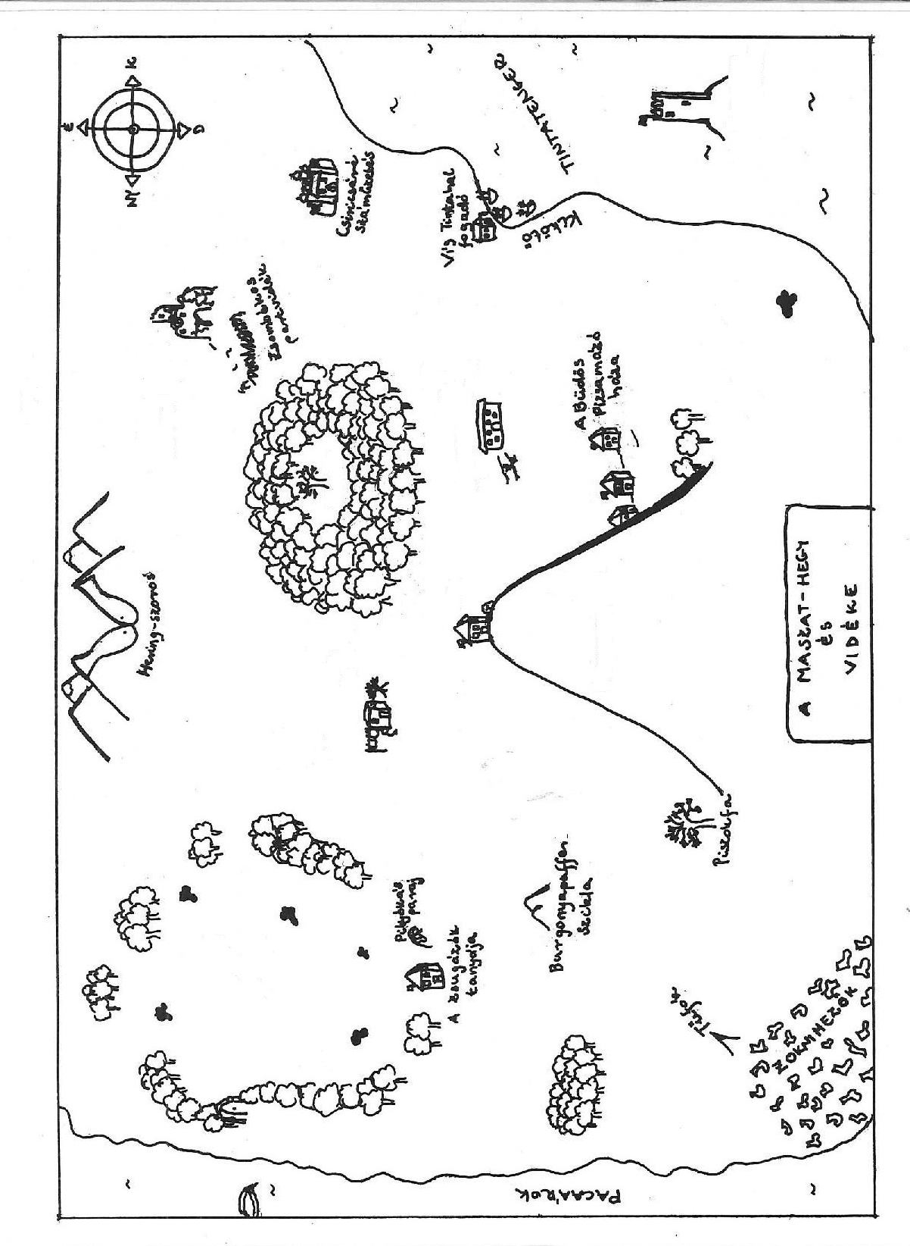

6. Mit jelentenek az alábbi szavak? Írd be a szavakat a megfelelő kép alá!

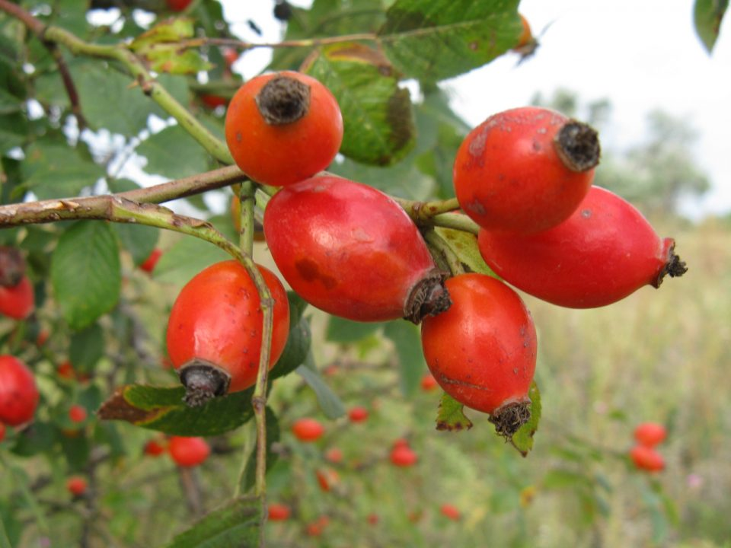
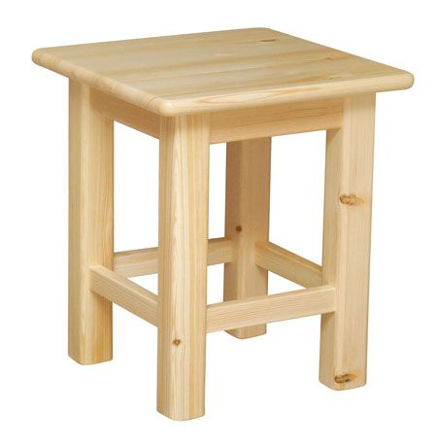
hecsedli, pöszméte, hokedli, smarni, demizson, fregatt

…………………………………… …………………………………………..

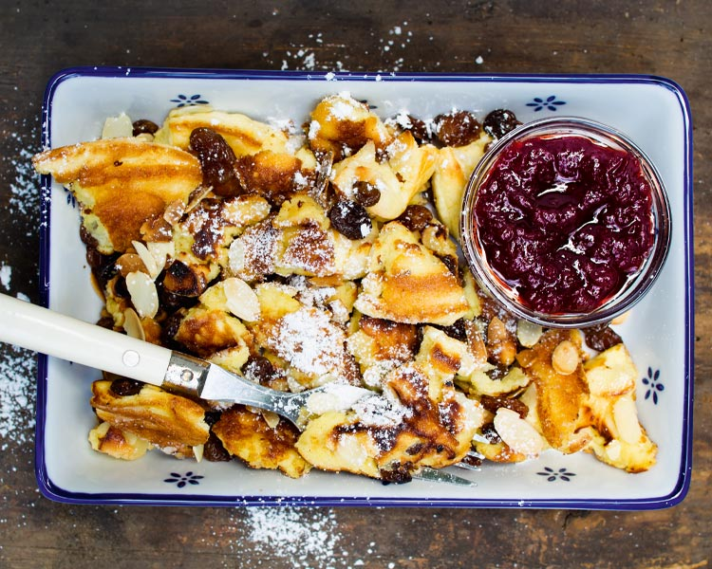
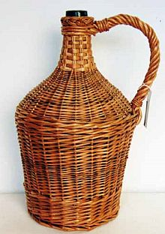

…………………………………….. ……………………………………….

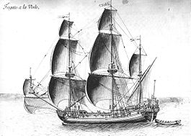
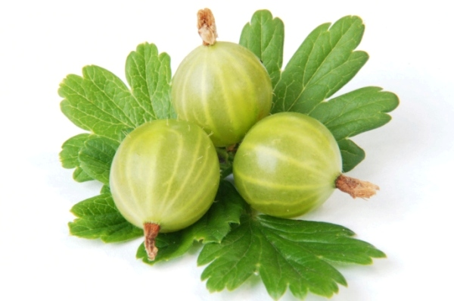
………………………………………. …………………………………………...
6 p.

8. Melyik szereplőre utalnak a képek? Írd a nevét a képek alatti vonalra!

a)

……………………………………………..

b)




……………………………………………………

c)
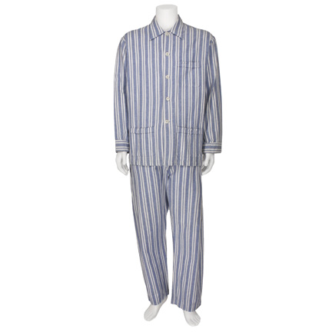
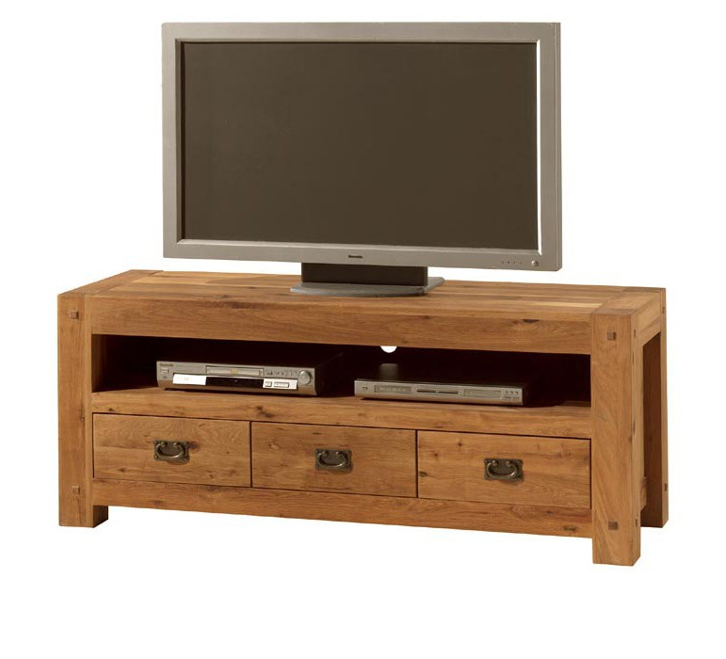

………………………………………………….

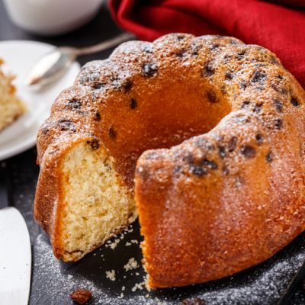
d)


………………………………………………………

4 p.
9. Nevezd meg a képen látható szereplőket! A neveket írd a kép alatti vonalakra!
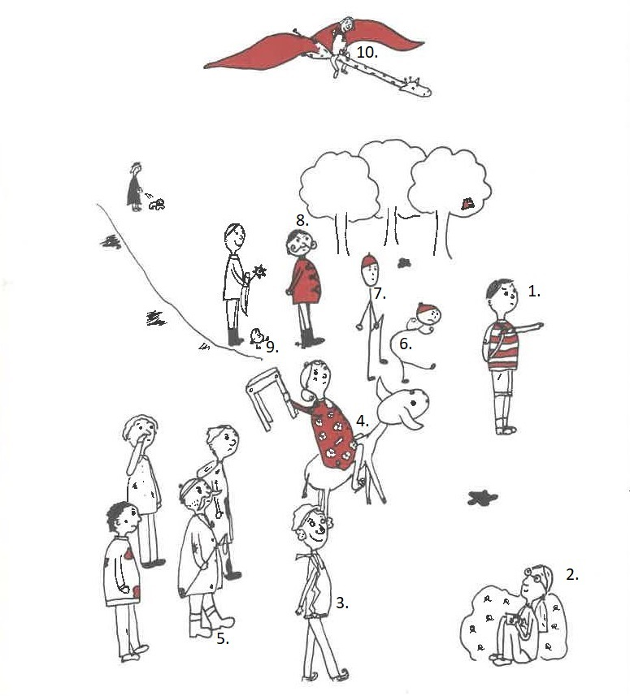

1. …………………………………………..  2. …………………………………………..  3. …………………………………………..  4. …………………………………………..  5. ………………………………………….. | 6. …………………………………………….  7. …………………………………………….  8. …………………………………………….  9. …………………………………………….  10. …………………………………………...

10 p.
Janikovszky Éva: Égigérő fű

10. Te milyen új címet adnál a könyvnek?

…………………………………………………………………………………………………
3 p.
11. Rejtvény
A lenti mondatokból hiányzik egy szó. A hiányzó szót írd be a táblázat négyzeteibe. A vastagon szedett oszlop betűi adják ki a megfejtést.

1. A lépcsőfordulóban áll egy … pad
2. A Fiatalok …, ezért rohannak folyton.
3. Kamilla kisasszony szerint a kisfiúk mind … .
4. Dezső bácsi egy aranykoszorús ... készítő.
5. Oszkár mamáját úgy nevezik, hogy … .
6. A … minden nyugdíjba készülő dolgozóval megismerkedett.
7. A Hivatalnak, ahol Kamilla kisasszony dolgozik a történet elején, az a rövid neve, hogy… .
8. Az udvarhoz tartozik egy szürke … .

A megfejtés: ……………………………………………
9 p.

13. Sorold fel, milyen titkok szerepeltek a könyvben és rajzold le, hogyan képzeled el a legutolsó titkot!

…………………………………………………………………………………………………

…………………………………………………………………………………………………

…………………………………………………………………………………………………

A legutolsó titok:

10 p.

14. Nevezd meg a képen látható szereplőket! A neveket írd be a kép alatti vonalra!
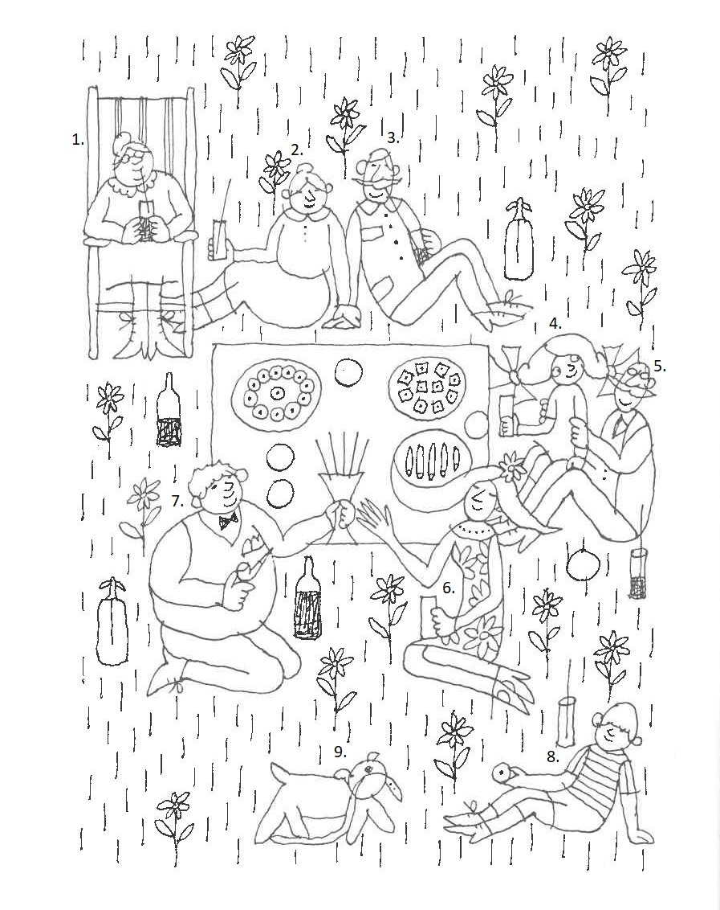

1. …………………………………………...

2. …………………………………………...

3. ……………………………………………

4. ……………………………………………

5……………………………………………..

6. …………………………………………….

7. …………………………………………….

8. …………………………………………….

9. Milyen fajta kutya? …………………….

9 p.

